Director: Lic. Vicberto Romero Mora
Sección Décima Tercera Tomo CCIII
Tepic, Nayarit; 21 de Diciembre de 2018 | Número: 133  Tiraje: 030
SUMARIO

DECRETO QUE ESTABLECE LOS FACTORES DE DISTRIBUCIÓN DE LAS PARTICIPACIONES FEDERALES QUE EN INGRESOS CORRESPONDEN A LOS MUNICIPIOS DE LA ENTIDAD, PARA EL EJERCICIO FISCAL 2019

Al margen un Sello con el Escudo Nacional que dice: Estados Unidos Mexicanos.- Poder Legislativo.- Nayarit.

“Centenario de la Constitución Política del Estado Libre y Soberano de Nayarit 1918-2018”

L.C. ANTONIO ECHEVARRÍA GARCÍA, Gobernador Constitucional del Estado Libre y Soberano de Nayarit, a los habitantes del mismo, sabed:
Que el H. Congreso Local, se ha servido dirigirme para su promulgación, el siguiente:

DECRETO
El Congreso del Estado Libre y Soberano de Nayarit representado por su XXXII Legislatura, decreta:

Los Factores de Distribución de las Participaciones Federales que en Ingresos corresponden a los Municipios de la Entidad, para el Ejercicio Fiscal 2019

Capítulo Primero Del Objeto

Artículo 1.- Este Decreto tiene por objeto establecer las bases para la distribución de las Participaciones de Ingresos Federales e Incentivos Económicos derivados de la Colaboración Administrativa en Materia Fiscal Federal que correspondan a los Municipios del Estado, así como su cálculo y liquidación.

Capítulo Segundo
De las Bases para la distribución de Participaciones Federales

Artículo 2.- Las Participaciones Federales e Incentivos Económicos derivados de la Colaboración Administrativa en Materia Fiscal Federal que correspondan a los Municipios en los porcentajes que establece este Decreto, se calcularán por cada Ejercicio Fiscal.

Artículo 3.- De las Participaciones sobre el Ingreso Federal que corresponda al Estado, incluyendo sus incrementos, así como de los Incentivos Económicos derivados de la Colaboración Administrativa en Materia Fiscal Federal, los Municipios recibirán los siguientes porcentajes:

- 22.5% de la recaudación que corresponda al Estado provenientes del Fondo General de Participaciones (FGP).

- 100% de la recaudación que corresponda al Estado proveniente del Fondo de Fomento Municipal (FFM).

- 22.5% de la recaudación que corresponda al Estado proveniente del Fondo de Fiscalización y recaudación (FOFIR).

- 22.5% de la recaudación que corresponda al Estado proveniente del Fondo de Compensación (FOCO), en tanto el Estado sea beneficiario de este Fondo

- 100% del Fondo del Impuesto Sobre la Renta (FISR), efectivamente recaudado y enterado al Fisco Federal.

- 22.5% de la recaudación que corresponda al Estado por concepto de Participación de la Recaudación del Impuesto Especial Sobre Producción y Servicios (IEPS Bebidas, Tabaco y Alcohol).

- 22.5% de la Recaudación que corresponda al Estado por concepto de Participación de la Recaudación del Impuesto Especial Sobre Producción y Servicios IEPS (Gasolina y Diésel).

- 22.5% de la recaudación que corresponda al Estado derivado de Participaciones en el Impuesto Federal Sobre Automóviles Nuevos (ISAN).

- 22.5% del Fondo de Compensación del Impuesto Sobre Automóviles Nuevos.

- 22.5 % del rezago del Impuesto Federal Sobre Tenencia o Uso de Vehículos.

Artículo 4.- Los ingresos provenientes del Fondo General de Participaciones (FGP), se distribuirán entre los Municipios de la siguiente forma:

- Recibirán anualmente una cantidad igual a la que les hubiera correspondido según lo contenido en el Acuerdo por el que se da a conocer el calendario de entrega, porcentaje, y montos estimados, que recibirán cada uno de los 20 municipios del Estado de Nayarit del Fondo General de Participaciones y del Fondo de Fomento Municipal para el Ejercicio Fiscal 2014, publicado el 14 de Febrero de 2014 en el Periódico Oficial, Órgano de Gobierno del Estado de Nayarit.

- Adicionalmente percibirán lo correspondiente respecto del incremento que tenga el Fondo General de Participaciones en el 2019, en razón de la distribución siguiente:

- 60% en razón directa a la población que registre cada Municipio, de acuerdo a la última información oficial que hubiere dado a conocer el Instituto Nacional de Estadística y Geografía, al iniciarse cada año.

- 30% en razón directa del esfuerzo recaudatorio del Impuesto Predial y Derechos por Servicios de Agua Potable, realizada en el territorio del Municipio entre los últimos dos Ejercicios Fiscales anteriores a aquél para el cuál se efectúa el cálculo, y

- El 10% en razón inversamente proporcional al resultado de la suma de los factores a que se refieren los incisos a) y b) anteriormente citados, de forma resarcitoria.

Los porcentajes del crecimiento del FGP a distribuir para cada Municipio durante el ejercicio fiscal 2019, son los siguientes:

TABLA 1

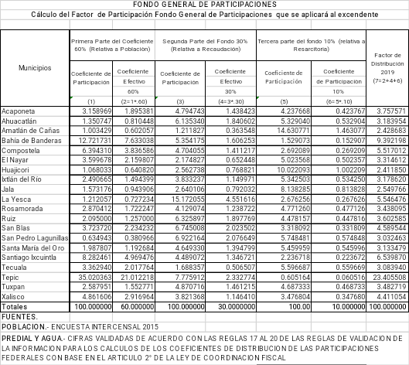Artículo 5.- El Fondo de Fomento Municipal (FFM), se distribuirá entre los Municipios de acuerdo con lo siguiente:

- Recibirán anualmente una cantidad igual a la que les hubiera correspondido según lo contenido en el Acuerdo por el que se da a conocer el calendario de entrega, porcentaje, y montos estimados, que recibirán cada uno de los 20 municipios del Estado de Nayarit del Fondo General de Participaciones y del Fondo de Fomento Municipal para el Ejercicio Fiscal 2014, publicado el 14 de Febrero de 2014 en el Periódico Oficial Órgano de Gobierno del Estado de Nayarit.

- Adicionalmente percibirán lo correspondiente respecto al crecimiento que tenga el Fondo a que se refiere este artículo en relación con el año 2014, conforme a lo establecido en la Ley de Coordinación Fiscal, que se distribuirá en los dos apartados siguientes:

- El 70% del crecimiento del Fondo se distribuirá entre todos los Municipios considerando las variables que siguen:

- El 50% en razón de la Población que registre cada Municipio, de acuerdo a la última información oficial que hubiere dado a conocer el Instituto Nacional de Estadística y Geografía, al iniciarse cada año y;

- El 50% restante en razón directa a la Recaudación efectiva del Impuesto Predial y Derechos por Servicios de Agua Potable, realizada en el territorio del Municipio en el último Ejercicio Fiscal anterior a aquél para el que se efectúa el cálculo.

- 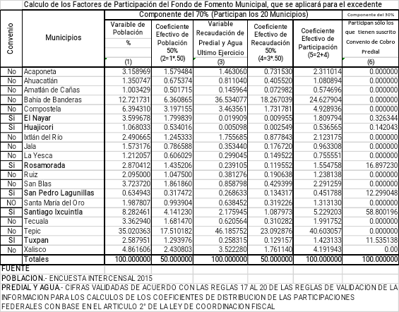El 30 % se distribuirá sólo a aquellos Municipios que tengan vigente el Convenio de Coordinación Fiscal para la Administración del Impuesto Predial con el Gobierno del Estado de Nayarit y que esté publicado en el Periódico Oficial del Estado, en proporción directa a la Recaudación Efectiva de este Impuesto en el último Ejercicio Fiscal anterior a aquel para el que se efectúa el cálculo.

Los porcentajes del crecimiento del FFM a distribuir para cada Municipio durante el ejercicio fiscal 2019, son los siguientes:

TABLA 2

Artículo 6.- El Fondo de Fiscalización y Recaudación (FOFIR), se distribuirá entre los Municipios de acuerdo con lo siguiente:

- Recibirán anualmente una cantidad igual a la que les hubiera correspondido según lo contenido en el Acuerdo por el que se da a conocer el porcentaje y montos estimados, que recibirán cada uno de los 20 municipios del Estado de Nayarit, del Fondo de Fiscalización, Fondo de Compensación e Incentivo por Venta de Gasolina y Diésel, para el Ejercicio Fiscal 2014; publicado el 14 de marzo de 2014, en el Periódico Oficial, Órgano del Gobierno del Estado de Nayarit.

- Adicionalmente percibirán lo correspondiente respecto del crecimiento que tenga el Fondo a que se refiere este artículo en relación con el año 2014, en razón de la distribución siguiente:

100% en razón directa a la Recaudación efectiva del Impuesto Predial y Derechos por Servicios de Agua Potable, realizada en el territorio del Municipio respecto del último Ejercicio Fiscal anterior a aquél para el cuál se efectúa el cálculo, ponderados por la Población que registre cada Municipio, de acuerdo a la última información oficial que hubiere dado a conocer el Instituto Nacional de Estadística y Geografía, al iniciarse cada año.

Los porcentajes del crecimiento del FOFIR a distribuir para cada Municipio durante el ejercicio fiscal 2019, son los siguientes:

TABLA 3

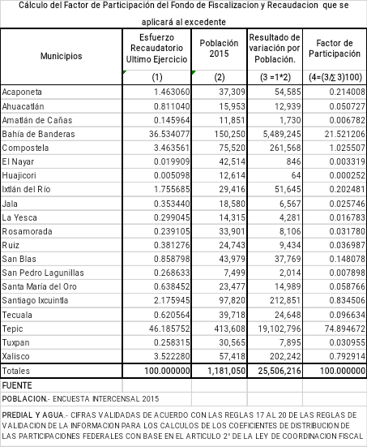Artículo 7.- El Fondo de Compensación (FOCO), en tanto el Estado sea beneficiario de éste, se distribuirá entre los Municipios de acuerdo con lo siguiente:

- Recibirán anualmente una cantidad igual a la que les hubiera correspondido según lo contenido en el Acuerdo por el que se da a conocer el porcentaje y montos estimados, que recibirán cada uno de los 20 municipios del Estado de Nayarit, del Fondo de Fiscalización, Fondo de Compensación e Incentivo por Venta de Gasolina y Diésel, para el Ejercicio Fiscal 2014; publicado el 14 de marzo de 2014, en el Periódico Oficial, Órgano del Gobierno del Estado de Nayarit.

- Adicionalmente percibirán lo correspondiente respecto al crecimiento que tenga el Fondo a que se refiere este artículo en relación con el año 2014, conforme a lo establecido

en la Ley de Coordinación Fiscal, que se distribuirá considerando las dos variables siguientes:

- El 70% en razón directa a la Población que registre cada Municipio, de acuerdo a la última información oficial que hubiere dado a conocer el Instituto Nacional de Estadística y Geografía, al iniciarse cada año, y

- 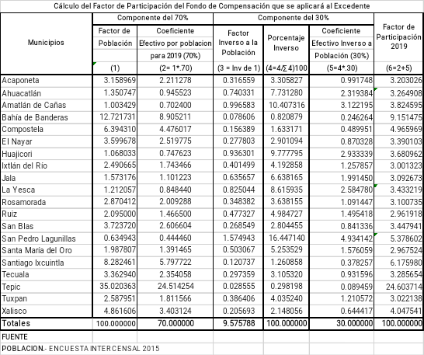El 30% en razón inversamente proporcional a la Población que registre cada Municipio, de acuerdo a la última información oficial que hubiere dado a conocer el Instituto Nacional de Estadística y Geografía, al iniciarse cada año.

Los porcentajes del crecimiento del FOCO a distribuir para cada Municipio durante el ejercicio fiscal 2019, son los siguientes:

TABLA 4

Artículo 8.- El Fondo del Impuesto Sobre la Renta (FISR), se distribuirá a los Municipios participando al 100% de la recaudación que se obtenga de dicho impuesto en cada Municipio, efectivamente pagado a la Federación, correspondiente a la retención de salarios del personal subordinado en las dependencias de los Municipios, así como sus respectivos organismos autónomos y entidades paramunicipales, siempre que el salario sea efectivamente pagado por los entes mencionados con cargo a sus participaciones o cualquier otro ingreso de naturaleza local.
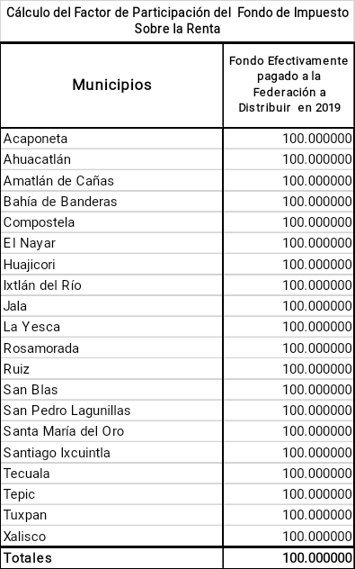
TABLA 5

Artículo 9.- El Impuesto Especial Sobre Producción y Servicios IEPS (bebidas, tabaco y alcohol), se distribuirá entre los municipios de acuerdo con lo siguiente:

  - Recibirán anualmente una cantidad igual a la que les hubiera correspondido según lo contenido en el Decreto que determina a los factores de Distribución de las Participaciones y Aportaciones que en Ingresos Federales corresponden a los Municipios de la Entidad para el Ejercicio Fiscal 2015, publicado en el Periódico Oficial Órgano del Gobierno del Estado de Nayarit

  - Adicionalmente percibirán lo correspondiente respecto al crecimiento que tenga el Fondo a que se refiere este artículo en relación con el año 2014, que se distribuirá de forma paritaria entre todos los Municipios del Estado.

Los porcentajes del crecimiento del IEPS (bebidas, tabaco y alcohol) a distribuir para cada Municipio durante el ejercicio fiscal 2019, son los siguientes:

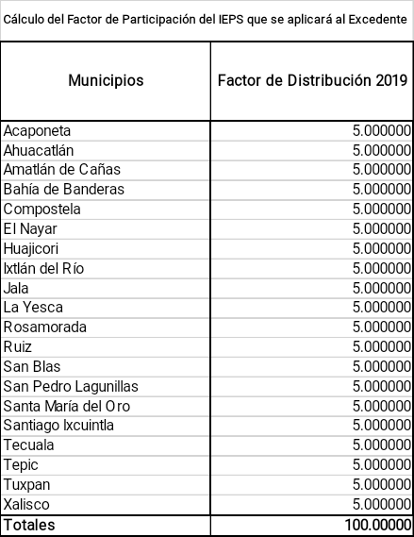TABLA 6

Artículo 10.- El Impuesto Especial Sobre Producción y Servicios IEPS (Gasolina y Diésel), se distribuirá entre los Municipios de acuerdo con lo siguiente:

- Recibirán anualmente una cantidad igual a la que les hubiera correspondido según lo contenido en el Acuerdo por el que se da a conocer el porcentaje y montos estimados, que recibirán cada uno de los 20 municipios del Estado de Nayarit, del Fondo de Fiscalización, Fondo de Compensación e Incentivo por Venta de Gasolina y Diésel, para el Ejercicio Fiscal 2014; publicado el 14 de marzo de 2014, en el Periódico Oficial, Órgano del Gobierno del Estado de Nayarit.

- Adicionalmente percibirán lo correspondiente respecto al crecimiento que tenga el Fondo a que se refiere este artículo en relación con el año 2014, que se distribuirá el 100% en razón directa de la Población que registre cada Municipio, de acuerdo a la última información oficial que hubiere dado a conocer el Instituto Nacional de Estadística y Geografía, al iniciarse cada año.

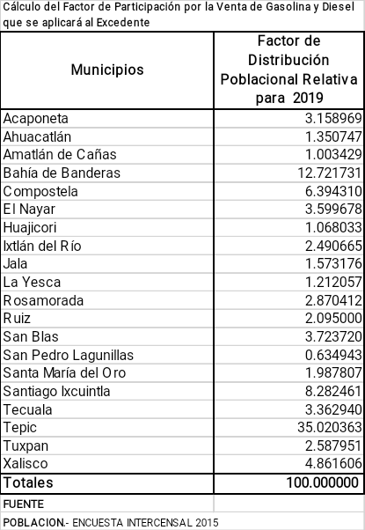Los porcentajes del crecimiento del IEPS (Gasolina y Diésel) a distribuir para cada Municipio durante el ejercicio fiscal 2019, son los siguientes:
TABLA 7

Artículo 11.- El Impuesto Federal Sobre Automóviles Nuevos (ISAN) y el Fondo de compensación (ISAN), se distribuirán entre los Municipios de la siguiente forma:

- 60% en razón directa a la población que registre cada Municipio, de acuerdo a la última información oficial que hubiere dado a conocer el Instituto Nacional de Estadística y Geografía, al iniciarse cada año.

- 30% en razón directa del esfuerzo recaudatorio del impuesto predial y derechos por servicio de agua potable, realizada en el territorio del Municipio entre los últimos dos ejercicios fiscales anteriores a aquél para el cuál se efectúa el cálculo, y

- El 10% en razón inversamente proporcional al resultado de la suma de los factores a que se refieren los incisos a) y b) anteriormente citados, de forma resarcitoria.

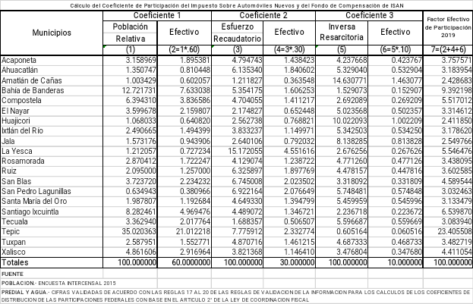Los porcentajes del crecimiento del ISAN y del Fondo de Compensación ISAN, a distribuir para cada Municipio durante el ejercicio fiscal 2019, son los siguientes:

TABLA 8

Artículo 12.- La recaudación del rezago del Impuesto Federal Sobre Tenencia o Uso de Vehículos, se estará a lo siguiente:

- Los Municipios participarán de la recaudación que se obtenga de este impuesto, efectivamente pagado por los contribuyentes en las oficinas recaudadoras de la Secretaría de Administración y Finanzas del Gobierno del Estado, establecidas en sus propias jurisdicciones.

- Los Municipios en los que no se recaude Impuesto Federal Sobre Tenencia o Uso de Vehículos, a través de las oficinas recaudadoras correspondientes, no recibirán por ende ninguna participación sobre este gravamen.

Capítulo Tercero
De la base para la distribución de las Aportaciones Federales

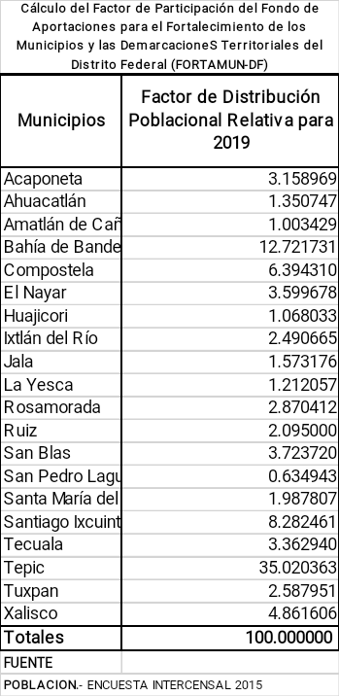Artículo 13.- El Fondo para la Infraestructura Social Municipal y de las Demarcaciones territoriales del Distrito Federal (FAIS), se distribuirá con una fórmula que enfatice el carácter redistributivo de estas aportaciones hacia aquellos Municipios con mayor magnitud y profundidad de pobreza según la última información oficial publicada por el Consejo Nacional de Evaluación de la Política de Desarrollo Social.

Artículo 14.- El Fondo de Aportaciones para el Fortalecimiento de los municipios y las demarcaciones territoriales del Distrito Federal (FORTAMUN-DF), se distribuirán a los Municipios en razón directa a la población que registre cada Municipio, de acuerdo a la última información oficial que hubiere dado a conocer el Instituto Nacional de Estadística y Geografía, al iniciarse cada año.

Los porcentajes a distribuir para cada municipio durante el ejercicio fiscal 2019, son los siguientes:

TABLA 9

Artículo 15.- La mecánica de distribución establecida en este Decreto, no es aplicable en el evento de que en el año de cálculo los recursos referidos en estos artículos, sean inferiores a lo observado en 2014. En dicho supuesto, la distribución se realizará en función de la cantidad efectivamente participada al Estado y en razón de los factores de distribución vigentes hasta el año de 2014.

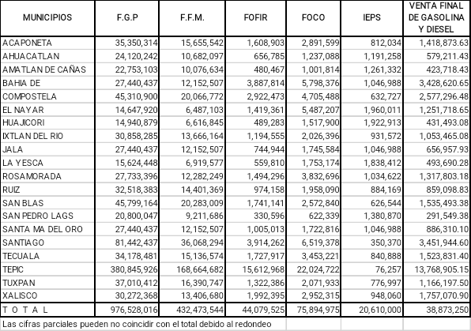Artículo 16.- El Poder Ejecutivo del Estado, en un lapso de 15 días hábiles posteriores a la publicación que haga la Secretaría de Hacienda y Crédito Público en el Diario Oficial de la Federación, dará a conocer el calendario de entrega, fórmulas y variables utilizadas, así como el monto estimado de las participaciones que el Estado reciba y de todas las que tiene obligación de entregar a los Municipios, debiendo publicar dicha información en el Periódico Oficial de la Entidad.

Artículo 17.- Para los efectos de determinar la base de los recursos económicos que ingresarán a los municipios para el ejercicio fiscal 2019, se estará a las cantidades que se presupuestaron para el 2014, en los siguientes términos:

INFORMACION ADICIONAL.
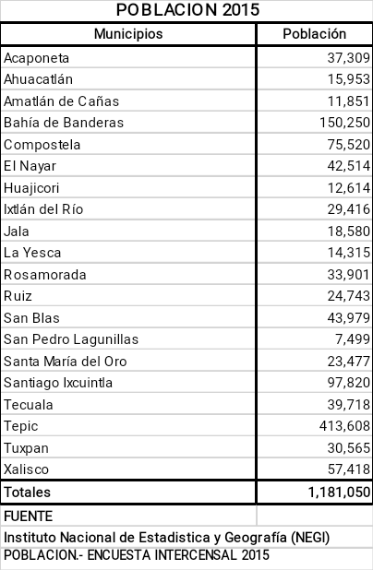

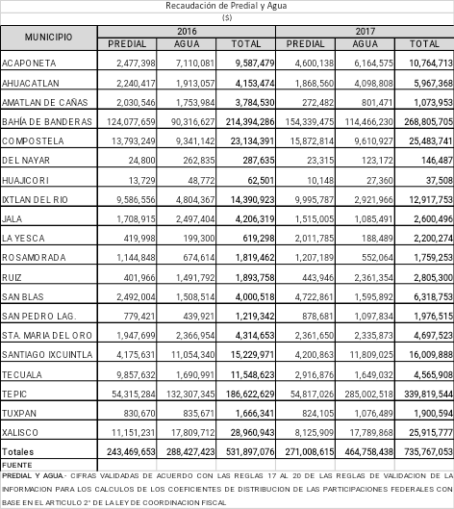Transitorios

Primero.- El presente Decreto deberá publicarse en el Periódico Oficial, y surtirá sus efectos a partir del 1 de enero de 2019 y hasta el 31 de diciembre del mismo año.

Segundo.- Las liquidaciones correspondientes al ejercicio fiscal 2018, que se encuentren pendientes de ejecución o ajuste, se pagarán en la forma y montos señalados en el decreto respectivo.

D A D O en la Sala de Sesiones "Lic. Benito Juárez García" del Honorable Congreso del Estado Libre y Soberano de Nayarit, en Tepic, su Capital, a los veinte días del mes de diciembre del año dos mil dieciocho.

Dip. Eduardo Lugo López, Presidente.- Rúbrica.- Dip. Ma. de la Luz Verdín Manjarrez,
Secretaria.- Rúbrica.- Dip. Marisol Sánchez Navarro, Secretaria.- Rúbrica.

Y en cumplimiento a lo dispuesto en la Fracción II del Artículo 69 de la Constitución Política del Estado y para su debida observancia, promulgo el presente Decreto en la Residencia del Poder Ejecutivo de Nayarit en Tepic su capital, a los veintiún días del mes de Diciembre del año dos mil dieciocho.- L.C. ANTONIO ECHEVARRÍA GARCÍA.- Rúbrica.- El Secretario General de Gobierno, Lic. José Antonio Serrano Guzmán.- Rúbrica.

